(лекториран текст)
V. Услови, логички изрази и контролна структура - селекција

Тек на контрола е редоследот по кој компјутерот ги извршува инструкциите во програмата.
Текот на контролата, нормално, е секвенцијален (сл. 5.1). Тоа значи дека кога една инструкција е завршена, контролата преминува на следната инструкција во програмата.

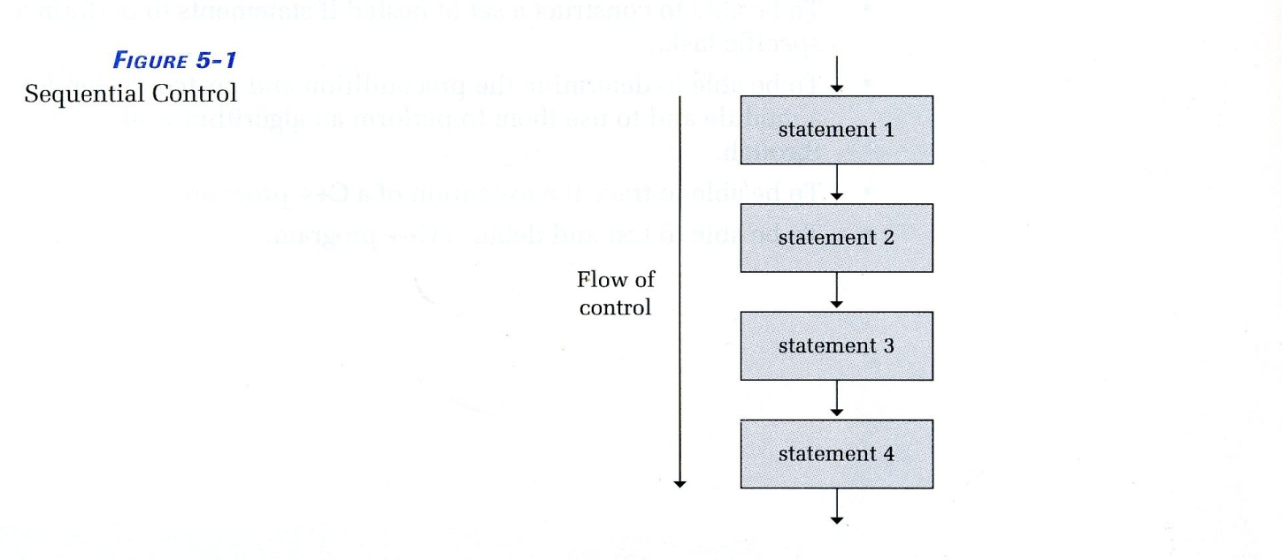
сл. 5.1

Кога сакаме текот на контролата да биде несеквенцијален, ние користиме контролни структури кои претставуваат специјални инструкции кои ја предаваат контролата на инструкцијата, поинаква од онаа инструкција која доаѓа следна во програмата.
Контролна структура е инструкција која се користи да го промени секвенцијалниот тек на контролата.

Селекција

Контролната структура селекција (или разгранување) ја користиме кога сакаме компјутерот да избере меѓу алтернативни акции. Правиме тврдење (assertion) кое е или точно (true) или погрешно (false). Ако тврдењето е точно (true), компјутерот извршува една инструкција (statement), ако е погрешно (false), тогаш извршува друга инструкција (сл. 5.2). Способноста на компјутерот да решава проблеми е резултат на неговата способност да прави одлуки и извршува различни низи од инструкции.

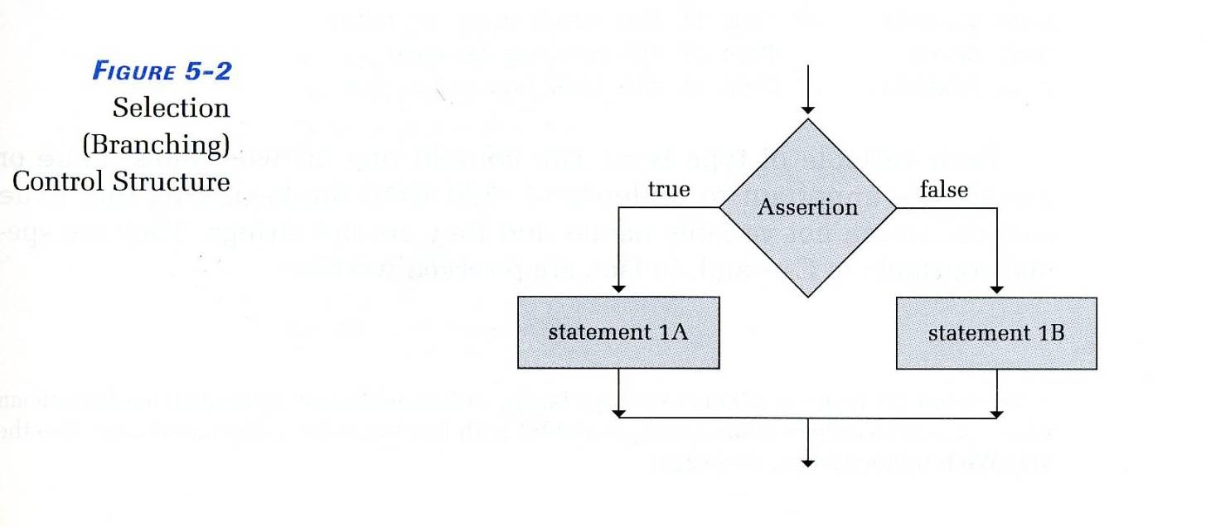
сл. 5.2

Услови и логички изрази

Поставувањето прашања во C++ се сведува на составување на тврдења кои се точни или погрешни. Компјутерот го цени (evaluates) тврдењето да провери дали е точно (true) или погрешно (false).

Тип на податок (bool)
Во C++ типот на податок bool е built-in и се состои од само две вредности, константите true (точно) и false (погрешно). Клучниот збор bool е кратенка од Boolean и вредностите од овој тип се користат за тестирање на услови во програмата, така што компјутерот може да направи одлука. Накратко bool податокот е поврзан со контролната структура - селекција. Променливите од типот bool се декларираат како променливите од другите прости типови:
bool dataOK; //True if the input data is valid
bool done; // True if the process is done
bool taxable; // True if the item has sales tax

Логички изрази
Во програмските јазици, тврдењата имаат форма на логички изрази (т.н. Boolean изрази). Како што аритметичкиот израз е составен од нумерички вредности и операции, логичкиот израз се состои од логички вредности и операции. Секој логички израз има една од двете вредности: true или false.
Ова се неколку примери на логички изрази:
- Boolean променлива или константа;
- израз по кој следи релационен оператор по кој следи израз;
- логички израз по кој следи логички оператор по кој следи логички израз.

Наједноставен логички израз е само променлива или константа од типот bool. Променлива од типот bool може да прими само две вредности true или false. На пример, ако dataOK е декларирана како променлива од типот bool, тогаш dataOK = true е валидна инструкција на доделување.

Релациони оператори
Друг начин за доделување вредност на Boolean променлива е таа да се сетира еднаква на резултатот на споредување два израза со релационен оператор. Релационите оператори ја тестираат врската меѓу две вредности.
Во следниот програмски сегмент, lessThan е Boolean променлива, а i и j се int променливи:
cin » i » j ;
lessThan = (i < j); // Споредува i и j со "помало од"
// релационен оператор и доделува
//true или false на lessThan
Следното се релации кои можеме да ги тестираме во C++:
= = Equal to (еднакво на)
! = Not equal to (не е еднакво на)
> Greater than (поголемо од)
< Less than (помало од)
>= Greater than or equal to (поголемо од или еднакво на)
<= Less than or equal to

Израз по кој следува релационен оператор, а по него повторно израз се нарекува релационен израз. Резултатот на релационен израз е од типот bool. На пример, ако x е 5, а y е 10, сите од следниве изрази имаат вредност true:
- x != y
- y > x
- x < y
- y >= x
- x <= y

Освен нумерички вредности, може да се споредуваат и карактери. Ако x е 'M' и y е 'R',
Вредноста на изразот x < y е true, бидејќи 'M' доаѓа пред 'R' во абецедата и во ASCII (American Standard Code for Information Interchange) множеството на карактери.
Од друга страна, во ASCII големите букви доаѓаат пред малите. Така:
'M' < 'R' и
’m’ < ‘r’
имаат вредност
true, но
'm' < 'R‘
има вредност
false.
Секогаш треба да се споредуваат податоци од ист тип. Кога се споредуваат различни типови на податоци, тоа треба да биде наведено со експлицитна конверзија.

someFloat >= float(somelnt)
Ако се споредуваат bool вредности со нумерички вредности, компјутерот имплицитно ја конвертира вредноста false во 0, и true во 1. Значи, ако boolVar е bool променлива изразот
boolVar < 5
добива вредност true, затоа што и 0 и 1 се помали од 5. Следуваат примери:

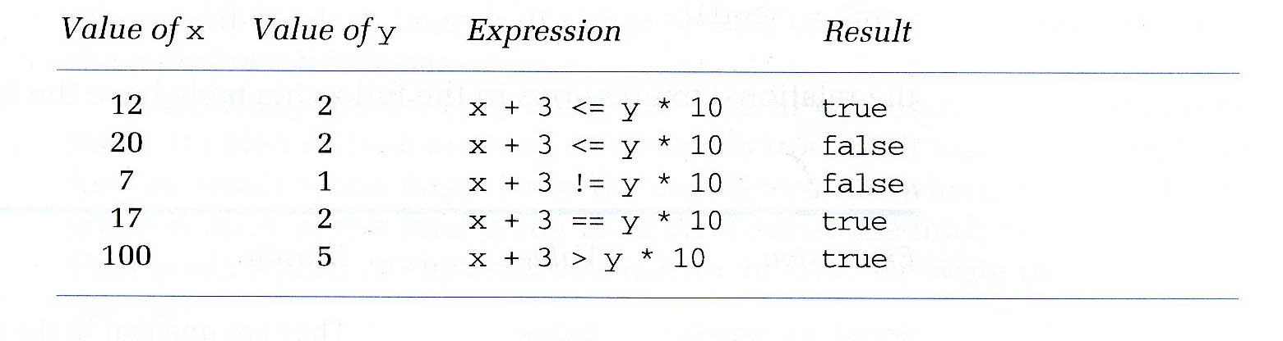

Треба да се внимава како релационен оператор место = =, по грешка не се стави операторот за доделување =. Овие два оператора имаат многу различни ефекти во програмата.

Споредување на стрингови

Како операнди на релациониот оператор можат да се јават два стринг објекта (константи или променливи), како:
myString < yourString
или стринг објект и C string:
myString >= "Johnson"
Меѓутоа, ако и двата операнда се од тип C string, ќе се добијат неточни резултати. Споредувањето на стрингови ја следи редоследната низа во множеството на карактери (на пример ASCII ). Кога компјутерот ја тестира врската меѓу два стринга, тој почнува од првите карактери на стринговите, aко се еднакви, продолжува да ги споредува вторите карактери итн. Тестирањето завршува кога двата карактерa не се еднакви или кога и крајните карактери се еднакви. Ако сите карактери се еднакви, тогаш и стринговите се еднакви, инаку стрингот кај кој карактерот е помал во ASCII е помал стринг. На пример:
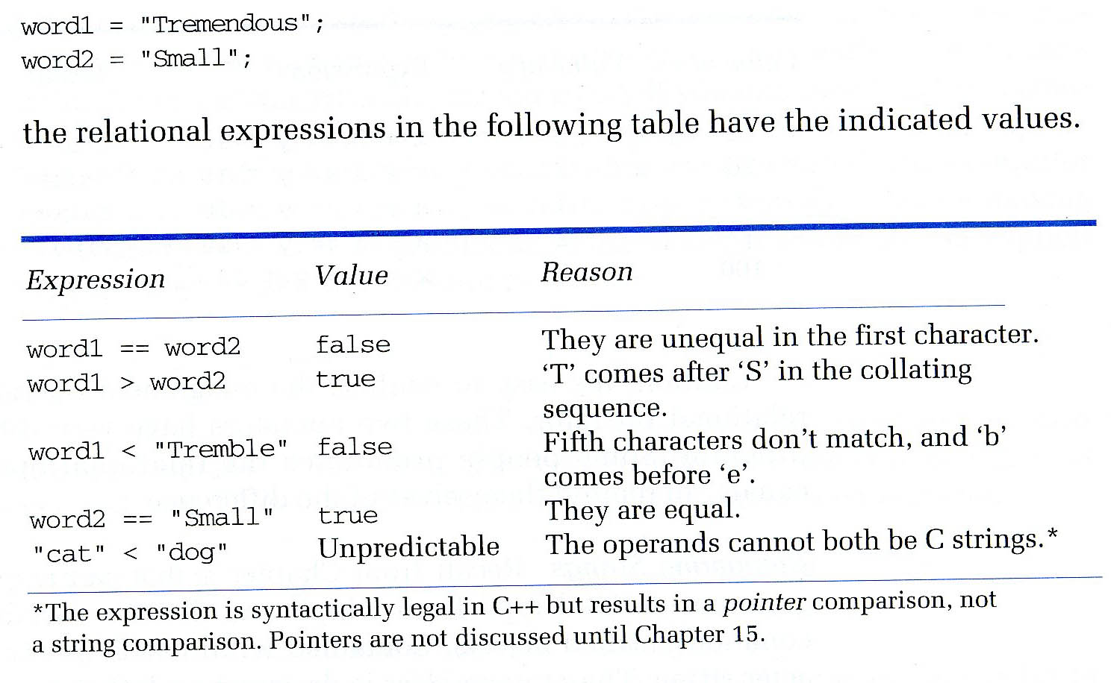

Ако се споредуваат два стринга со различна должина, при што карактерите на пократкиот и подолгиот стринг до крајот на пократкиот стринг се еднакви, тогаш пократкиот стринг се евалуира како „помал“. На пример, за word2 = “Small” изразот
word2 < "Smaller"
има вредност true.

Логички оператори

Во математиката, логичките оператори AND, OR и NOT земаат логички изрази како операнди. C++ користи специјални симболи за логички оператори: && (за AND), ||за OR) и ! (за NOT). Со комбинирање на релациони оператори со логички оператори, може да се направат посложени тврдења. На пример, сакаме да определиме дали резултатот од испит е поголем од 90 и резултатот од колоквиум е поголем од 70. Во C++, ние би го напишале изразот (тврдењето на овој начин):

finalScore>90 && midtermScore> 70
Операторите && и || секогаш се појавуваат меѓу два изразa, т.е. тие се бинарни оператори. Операторот NOT (!) е унарен оператор и тој зема само еден операнд. Тој претходи на единичен логички израз и дава спротивен резултат од евалуацијата на изразот. Ако (grade == 'A' ) е false, тогаш ! (grade == 'A' ) е true. Со NOT можеме да го менуваме значењето на тврдењето. На пример:
!(hours > 40)
е еквивалентно на
hours <= 40

Следниве изрази се еквивалентни (изразите од левата колона со соодветните изрази од десната колона).

Забележете го шаблонот: левиот израз е ист со десниот со додаден унарен оператор ! како и релациони и логички оператори сменети во спротивни ( = = наместо ! = и | | наместо &&).
Логички оператори можат да оперираат на резултати од споредувања. Исто така, може да оперираат на променливи од типот bool. На пример, наместо евалуирање на сложениот израз:
isElector = (age >= 18 && district == 23,

може да се користат два меѓурезултата со вклучување на две дополнителни Boolean променливи, isVoter и isConstituent:

isVoter = (age >= 18) ;
isConstituent = (district == 23);
isElector = isVoter && isConstituent.

Двете табели подолу ги прикажуваат резултатите од применување на операторите:

&& и | | врз логички изрази (претставени овде со Boolean променливи x и y).

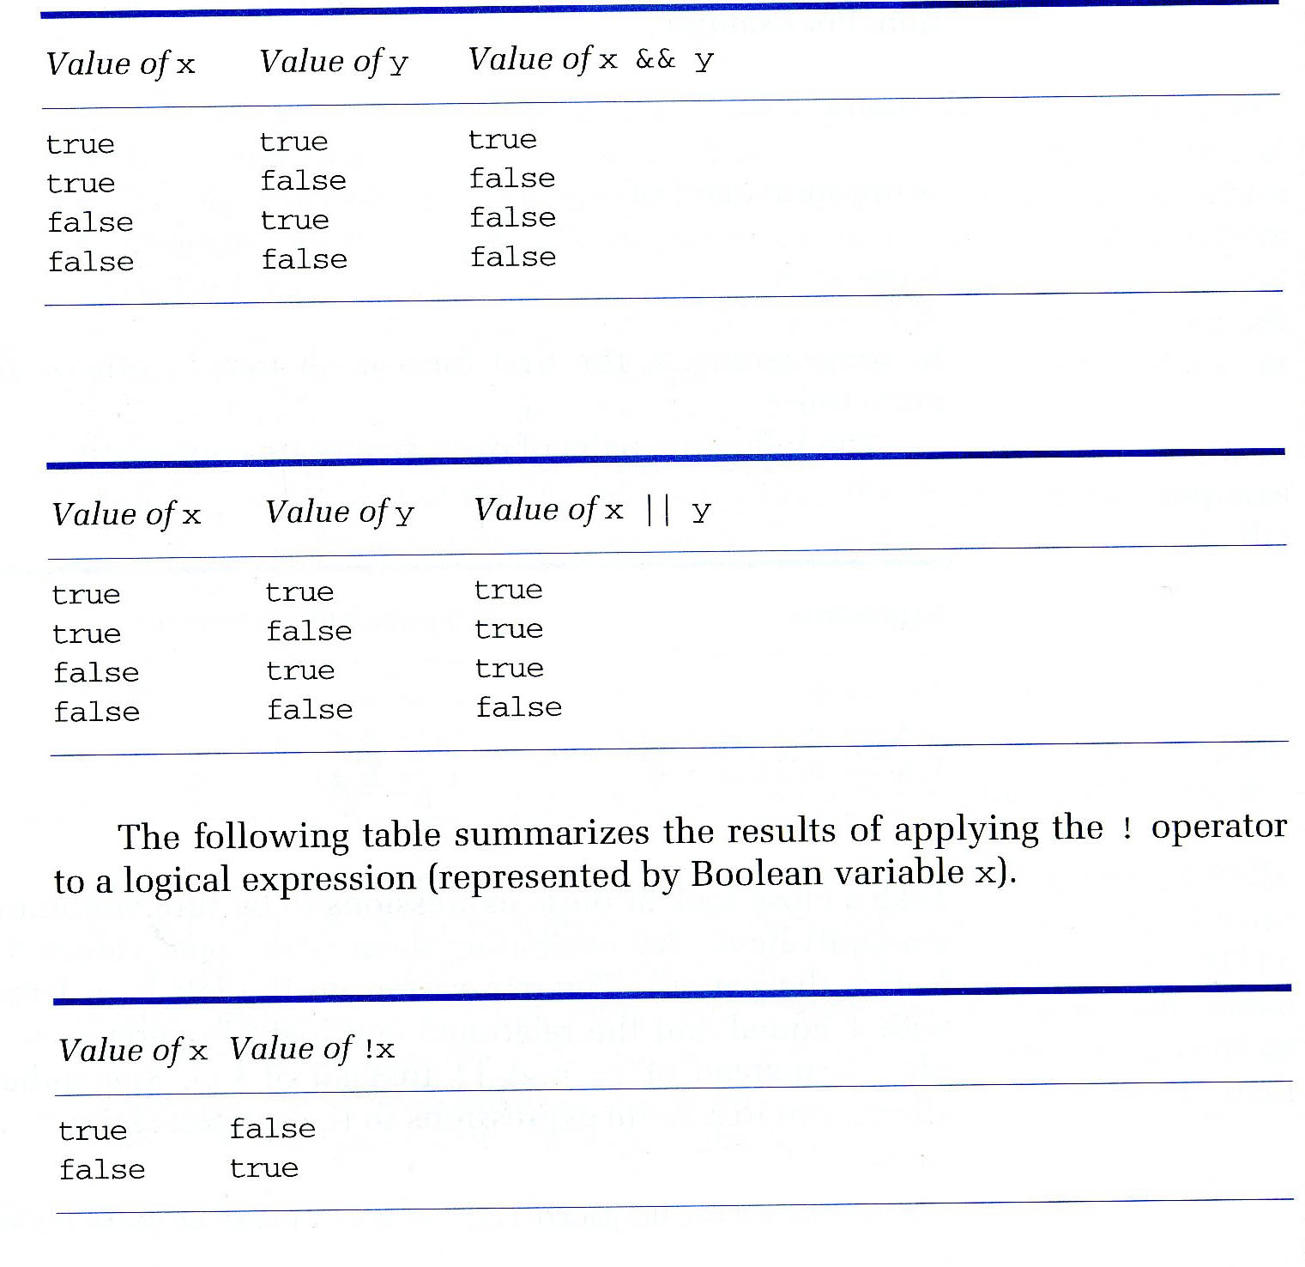

Табела 5.1

Евалуација по скратена постапка

Го разгледуваме логичкиот израз: i == 1 && j > 2.
Некои програмски јазици користат полна евалуација на логичките изрази. Со полната евалуација компјутерот прво ги евалуира двата подизраза (i == 1 и j > 2) пред да оперира со && операторот и да добие краен резултат.
За разлика од полната, C++ користи скратена (или условна) евалуација на логичките изрази. Евалуацијата се врши од лево кон десно и компјутерот престанува да го евалуира изразот штом ја дознае вистинската вредност на целиот израз. На пример, AND (&&) операторот запира со евалуација ако првиот израз што го евалуира е false (табела 5.1). Во последниот пример, ако i = 9 со евалуација на подизразот i = = 1, како false, целиот израз е false. При евалуација на израз со OR (| |) оператор, ако вредноста на подизразот е true, јасно е дека целиот израз е true (табела 5.1). На пример:
c <= d | | e==f
Ako c <= d јасно е дека целиот претходен израз е true.

Приоритет на оператори
Во следната листа е прикажан редоследот на приоритети на аритметички релациони и логички оператори.

Како што може да се забележи во листата, унарните оператори имаат највисоко ниво на приоритет и тие оперираат први во изразот. Најнизок приоритет има операторот „доделување“ и тој оперира последен. Операторите на исто ниво на приоритет се претставени во иста линија и приоритетот кај нив е од лево кон десно.

Релациони оператори со Floating-Point
типови
Досега зборувавме само за споредување на int, char и string вредности. Тука разгледуваме float променливи.
Не споредувајте еднаквост на floating-point броеви. Поради тоа што мали грешки најверојатно можат да се појават во најмалите (најдесните) децимални места при аритметичко оперирање со децимални броеви, ретко се случува два децимални броја да бидат еднакви. На пример, го разгледуваме следниот сегмент кој користи две float променливи именувани оneThird и x:

oneThird = 1.0 / 3.0;
x = oneThird + oneThird + oneThird;

Во овој момент очекуваме x = 1, односно евалуацијата на x = = 1 да е true. Но поради лимитирана машинска прецизност, многу е веројатно дека вредноста на x не е 1, туку некој број како 0.9999999. Затоа, тврдењето x = = 1 е false. Кога се оперира со = = на децимални броеви, исправно е наместо тврдењето r = = s да се евалуира тврдењето fabs(r - s) <= tol, каде што r и s
се кои било floating-point броеви, а tol е толеранција која зависи од природата на проблемот и обично е многу мал floating-point број (на пример, tol = 0.0001).

If Инструкција

If инструкцијата е основна контролна структура што овозможува разгранување на текот на контролата. Со неа можеме да поставиме прашање и избереме пат на акцијата: ако (if) одреден услов постои тогаш (then) изврши една акција инаку (else) изврши друга акција. Во време на извршување на оваа инструкција, компјутерот извршува само една од две акции.

If-Then-Else форма

Во C++, If инструкцијата може да се јави во две форми: If-Then-Else форма и If-Then форма. Let's look first at the If-Then-Else. Here is its syntax template:
If инструкција (If-Then-Else форма)

if ( Израз )
Statement1A
else

Statement1B

Вредноста на израз е од тип bool. Во време на извршувањето (run time), компјутерот го евалуира изразот. Ако вредноста е true, компјутерот ја извршува инструкцијата StatementlA. Ако вредноста е false, се извршува StatementlB. StatementlA често се нарекува then-клаузула; StatementlB, else-клаузула. Сликата 5-3 го илустрира текот на контролата на If-Then-Else. На сликата, Statement2 е следната инструкција која што следува по целата If инструкција.
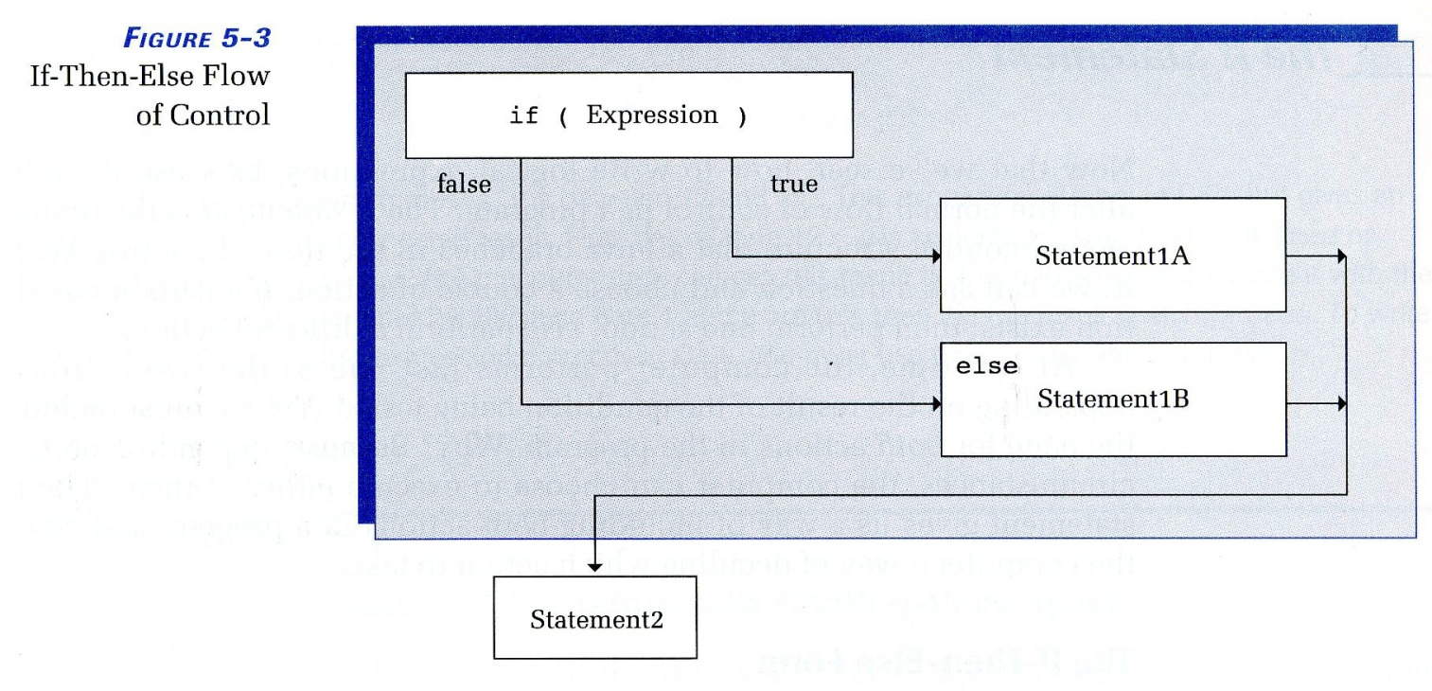

сл. 5.3

If-Then-Else формата не го користи зборот then. Значи, then клаузулата (Statement1A) доаѓа веднаш по условот.
Следниот програмски сегмент прикажува како се пишува If инструкцијата во програмата.
if (hours <= 40.0)
pay = rate * hours;
else
pay = rate * (40.0 + (hours - 40.0) * 1.5);
cout « pay;

Од аспект на инструкциите на компјутерот, горниот код вели: „Ако часовите се помалку или еднакви на 40, пресметај регуларна плата и печати плата, но ако часовите се повеќе од 40, пресметај регуларна плус прекувремена плата и печати плата“.
Инструкцијата за излез (печатење на монитор) е инструкција која не припаѓа на контролната структура. Сликата 5-4 го покажува текот на контролата на оваа If инструкција.

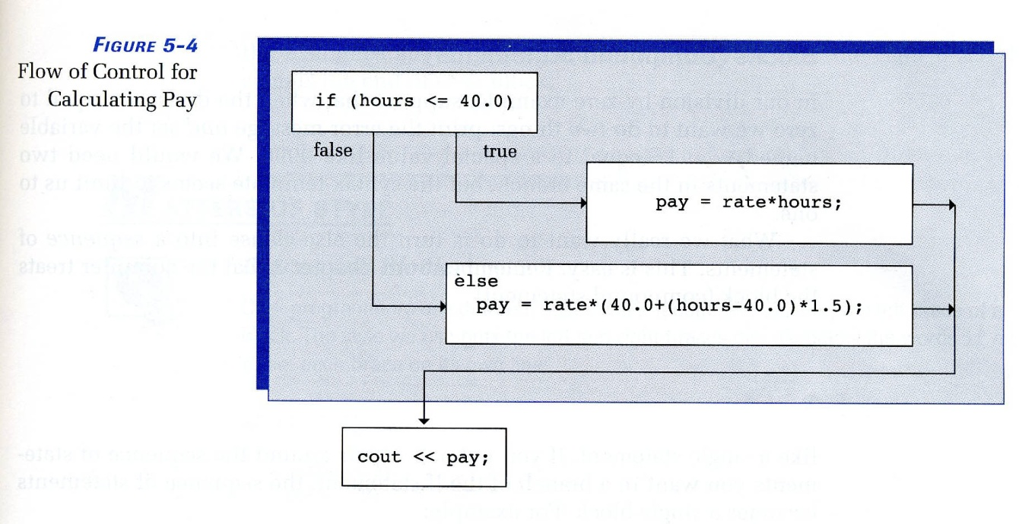

Сл. 5.4

Следниот програмски сегмент е превенција од делење со 0.

if (divisor != 0)
result = dividend / divisor;
else
cout « "Division by zero is not allowed." « endl;

Блокови (композитни инструкции)

Во последниот пример, да претпоставиме дека кога именителот е 0 сакаме да направиме две работи: да испечатиме порака за грешка и да доделиме на променливата result вредност 9999. Ни требаат две инструкции во иста гранка, но изгледа дека синтаксата нè лимитира само на една инструкција. Ние сакаме низа од инструкции во else-клаузулата. За да го постигнеме тоа, низата од инструкции ја затвораме во големи загради и формираме блок (композитна инструкција)
{
____________________ инструкција 1
_____________________ инструкција 2
}

кого компајлерот го третира како една инструкција. За нашиот пример:
if (divisor != 0)
result = dividend / divisor;
еlse
{
cout « "Division by zero is not allowed." « endl;
result = 9999;
}

If-Then Форма

Некогаш се среќаваме со проблеми во кои ако одреден услов е исполнет треба да извршиме некоја акција, а ако не не треба да извршиме ништо. Со други зборови, сакаме компјутерот да ја прескокне низата од инструкции ако одреден услов не е задоволен. Ова може да се направи ако ја оставиме else гранката празна:
if (a <= b)
c = 20;
else
;

Подобар начин е да го испуштиме else делот. Во овој случај ја добиваме If-Then формата на If инструкцијата. Синтаксата изгледа вака:

If инструкција (If-Then форма)

if (Израз)
Инструкција
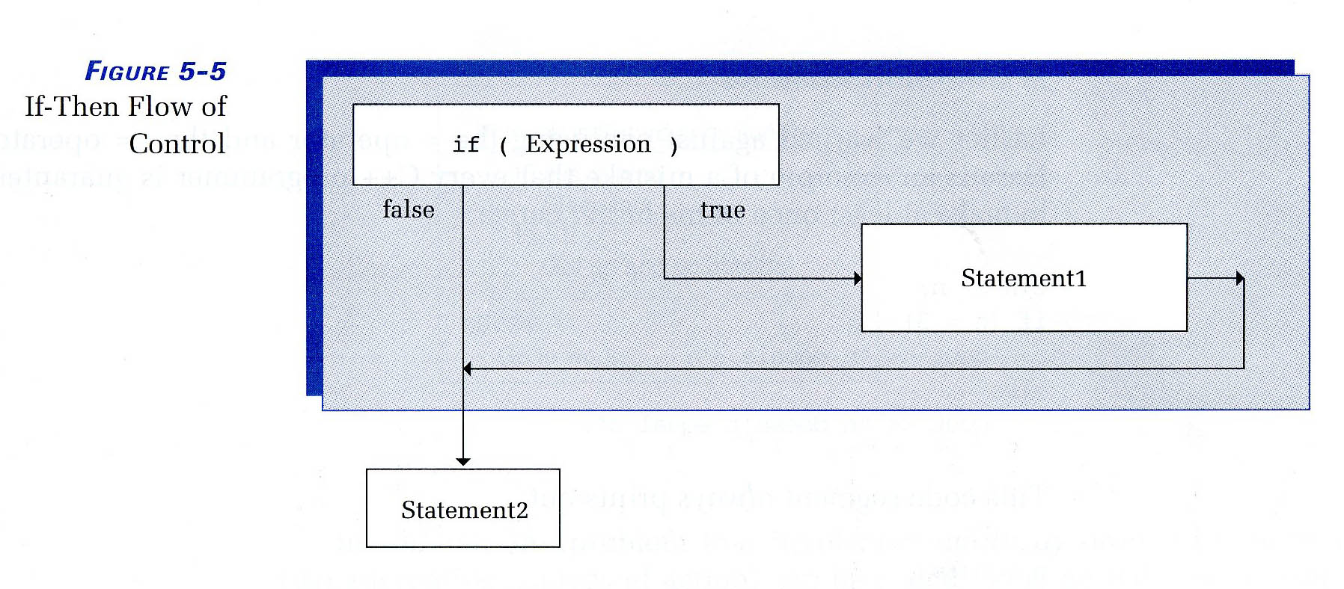

Сл. 5.5

Следното е пример за If-Then >

if (age < 18)
cout « "Not an eligible ";
cout « "voter." « endl

Како што имавме случај со двете гранки на If-Then-Else, и гранката во If-Then може да биде блок. На пример, пишуваме програма за пресметување на данок на личен доход. Една од линиите на формуларот кажува „Извади го износот на линија 23 од износот на линија 17 и внеси го резултатот на линија 24. Ако резултатот е негативен внеси 0 и означи го полето 24А“. Овде можеме да ја користиме If-Then формата:

result = line17 - Iine23;
if (result < 0.0)
{
cout « "Check box 24A" « endl;
result = 0.0;
}
Iine24 = result;

Што ќе се случи ако ги испуштиме левата и десна заграда во горниот код?

result = line17- Iine23; // Incorrect version
if (result < 0.0)
cout « "Check box 24A" « endl;
result = 0.0;
Iine24 = result;

И покрај индентацијата (вовлекување на инструкциите во then клаузулата,) компајлерот ја зема оваа клаузула како клаузула со една инструкција, бидејќи не е затворена во блокови. Ако резултатот е негативен (помал од 0), програмата работи добро. Но ако почетниот резултат е позитивен, компјутерот ја скока then клаузулата и продолжува на инструкцијата по If инструкцијата. Тоа е инструкцијата за доделување која го сетира резултатот на 0. Така резултатот постојано добива вредност 0, без разлика што е неговата пресметана вредност.

Вгнездени If инструкции

Не постојат ограничувања кои инструкции можат да бидат во
If структурата, If во If е валидно. If во If во If, исто така. Кога ставаме
If во If, ние креираме вгнездена контролна структура (nested control structure).
Главно, секој проблем кој вклучува повеќенасочна гранка multiway branch (повеќе од два алтернативни патишта) може да биде кодиран користејќи вгнездени If инструкции. На пример, за да испечатиме име на месец ако е даден неговиот реден број ние треба да користиме низа од невгнездени If инструкции:

if (month == 1)

cout « "January";
if (month == 2)

cout « "February";
if (month == 3)

cout « "March";
.
.

if (month == 12)

cout « "December";
Со ова решение, контролата мора да помине низ целата низа од If инструкции, а исто така повеќе од една алтернатива (повеќе од еден услов) можат да бидат задоволени.

Со користење на вгнезден If имаме:

if (month == 1)

cout « "January";
else
if (month ==2) // Nested If

cout « "February";
else
if (month ==3) // Nested If

cout « "March";
else
if (month ==4) // Nested If

.
.

Со оваа варијанта, If структурата се прекинува кога условот е задоволен, а со тоа се прифаќа само една алтернатива.

Припадност на else клаузулата во вгнезденa If структура

Кога имаме вгнезден If се поставува прашањето на кое If припаѓа else клаузулата. На пример, во следниот код:
if (average < 70.0)

if (average < 60.0)

cout « "Failing";
else

cout « "Passing but marginal";

If
се појавува двапати, а else
само еднаш. Правило е дека кога нема присуство на блок инструкција, else
припаѓа на првото претходно if кое не е спарено со else. Ако во последниот програмски сегмент сакаме else да се однесува на надворешното if, тогаш надворешната if-then клаузула треба да се претвори во блок:

if (average >= 60.0) // Correct version
{

if (average < 70.0)

cout « "Passing but marginal";
}
else

cout « "Failing";

Овој програмски сегмент семантички е идентичен со претходниот.

